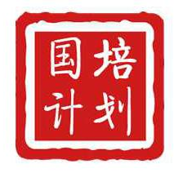
2016国培计划
河北省乡村小学信息技术骨干教师培训简报
（第 4 期）
朱玉莲 庞海明 2017年4月13日
教学动态

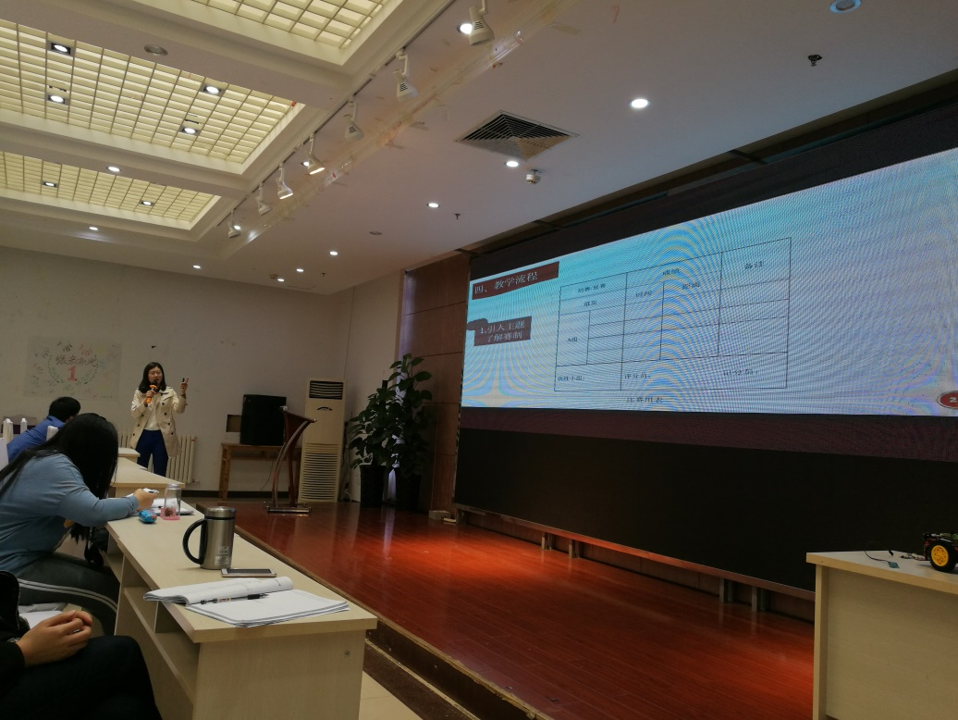
4月20日上午，来自天津经济技术开发区教育促进中心的韩蕾教研员，与学员们一起分享了几个STEAM教学案例。韩老师对每个案例从教学内容和教学对象分析、教学目标分析、教学项目方案设计、教学流程规划以及教学反思五个方面进行了详细的讲解。尤其是案例《障碍停车挑战赛》的教学设计与实施，韩老师获得了第十一届全国中小学信息技术案例大赛二等奖，韩老师从教学设计、教学实施过程与学员们进行了分享，并结合自身经验，就机器人的大班教学提出了实际可行的教学建议。韩雷老师的分享让学员们有了一次与国家级教学比赛接触的机会，让学员们感受了信息技术课程教学的前言。
韩蕾教研员在讲解STEAM课例
4月20日下午，来自秦皇岛海港区和安里小学的董金娜老师为学员们展示了一节示范课《光的故事》，董老师多次荣获国家级、省级优质课奖，市级基本功、优质课比赛一等奖，海港区科学骨干教师。董老师精心准备，将自己参加国家比赛的整个过程制作成视频，与学员们分享。让学员们深入了解一节优质课的制作过程。
文娱活动

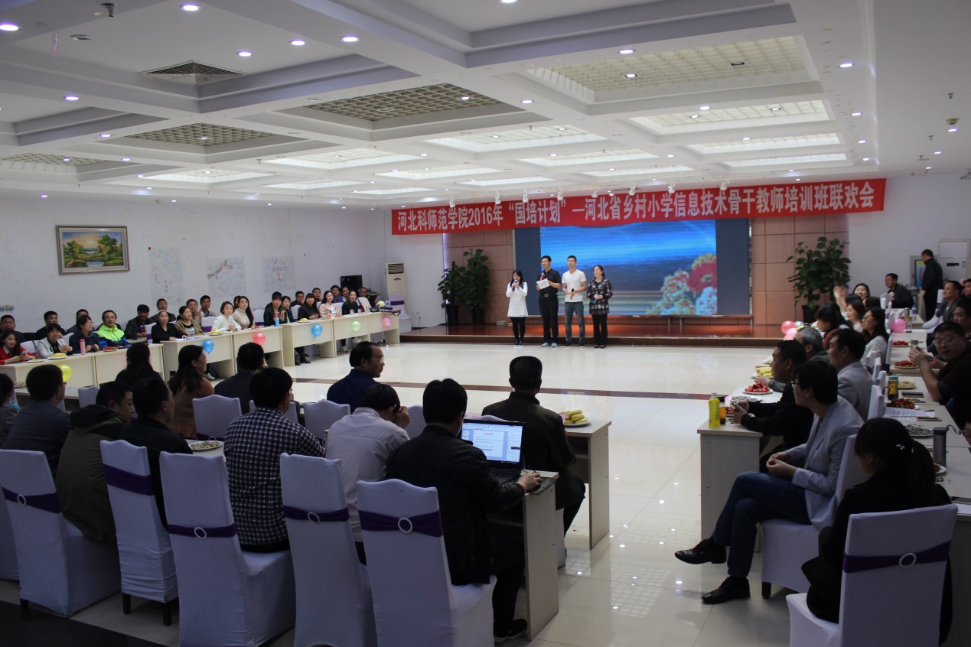
2017年4月21日下午，由培训管理团队组织，全员参与的联欢会在奥凯莱宾馆隆重举行。教育学院崔万秋院长亲临现场欣赏了联欢会，出席联欢会的还有教育学院白继海副院长、秦文副院长，以及继续教育学院的马秀兰主任。
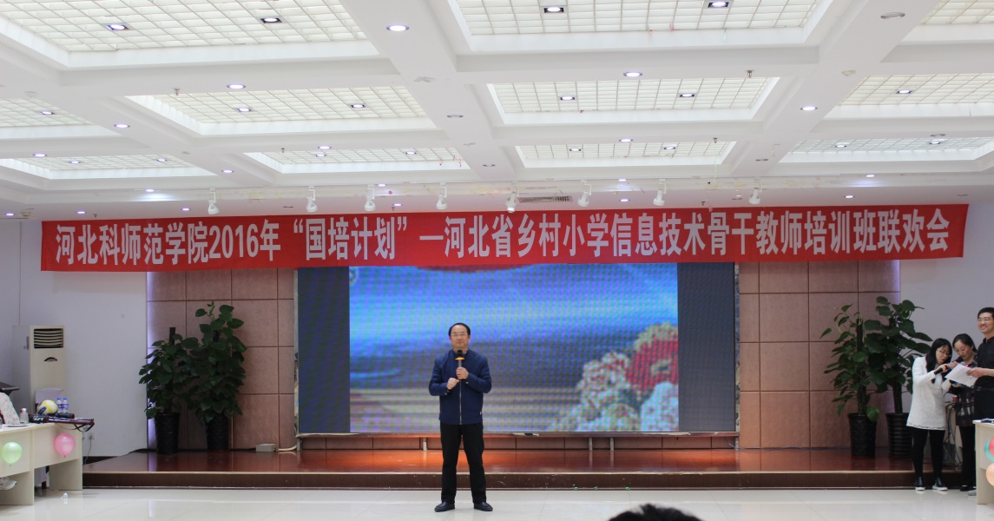
白继海副院长首先致辞，他向学员们强调，国家对小学信息技术教师的培训的重视，对培训过程学员的学习热情、组织管理者的工作给予充分肯定，并鼓励学员认真完成培训任务，对工作人员表示感谢。
教育学院白继海副院长致辞
此次联欢会丰富了学员们课外活动、缓解了紧张培训学习气氛，增进了学员们之间的了解，充分展示了乡村信息技术教师多才多艺的风采。节目内容丰富、形式多样，有歌曲、舞蹈、诗朗诵、书法展示、智力比拼游戏等，趣味游戏活动穿插其间，基本上达到了全员参与。
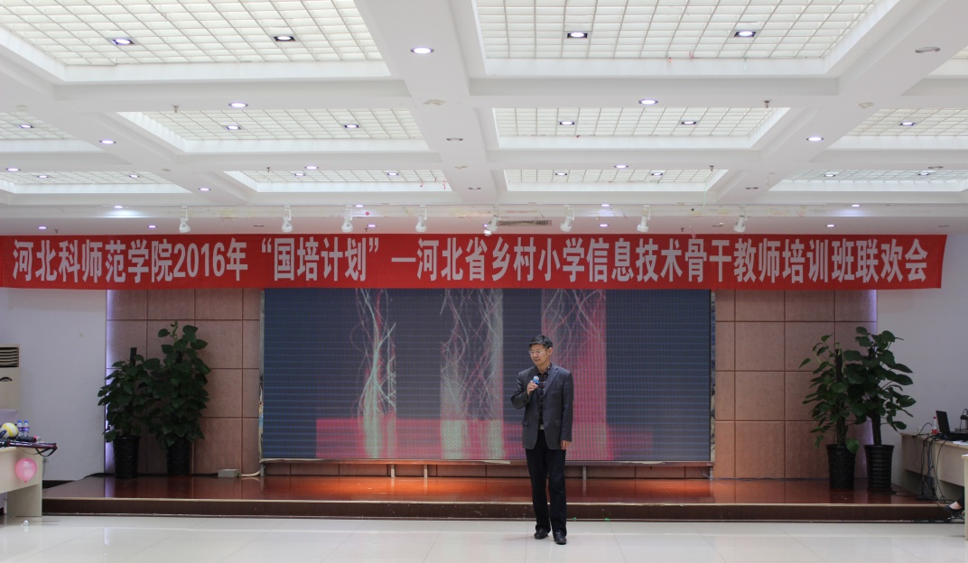
莅临联欢会现场的领导老师们也毫不逊色，倾情演唱《星星点灯》、等一系列经典歌曲，崔万秋院长表演了“我来唱，你来猜”节目，将联欢会推向了高潮。
教育学院崔万秋院长倾情献唱
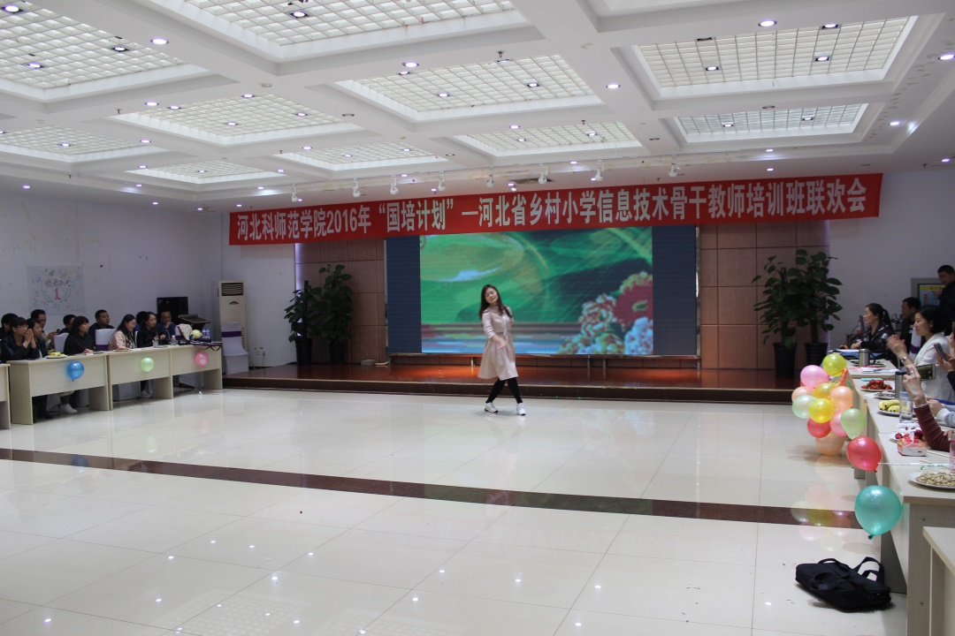
最后，联欢会在手语表演《相亲相爱一家人》的温馨气氛中落下落幕。在长达三个小时的时间里，培训学员们用自己特有的方式，展现信息技术教师多才多艺的风采，寄予未来以美好希望。在忙碌又充实的培训期间，全体培训学员被一场场报告吸引着，思索着，创下了历届培训的高出勤率，得到了领导专家的肯定。相信培训会圆满完成。
学员表演舞蹈
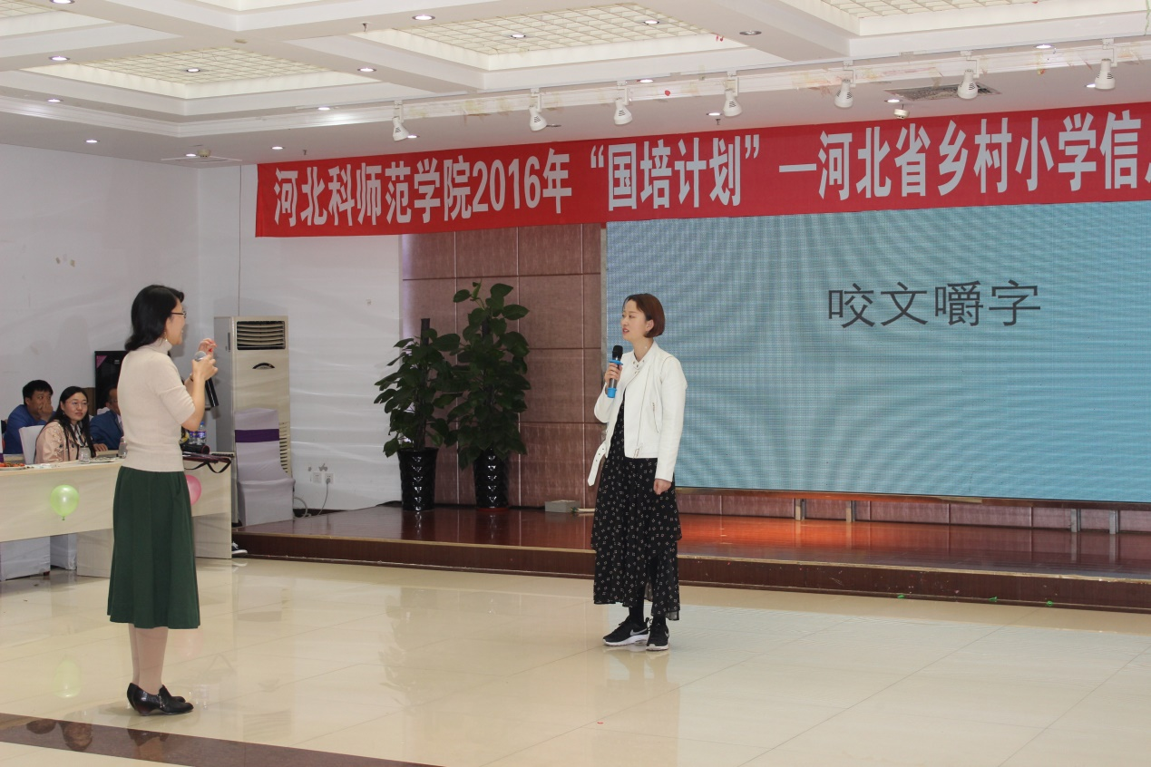
学霸学员猜词
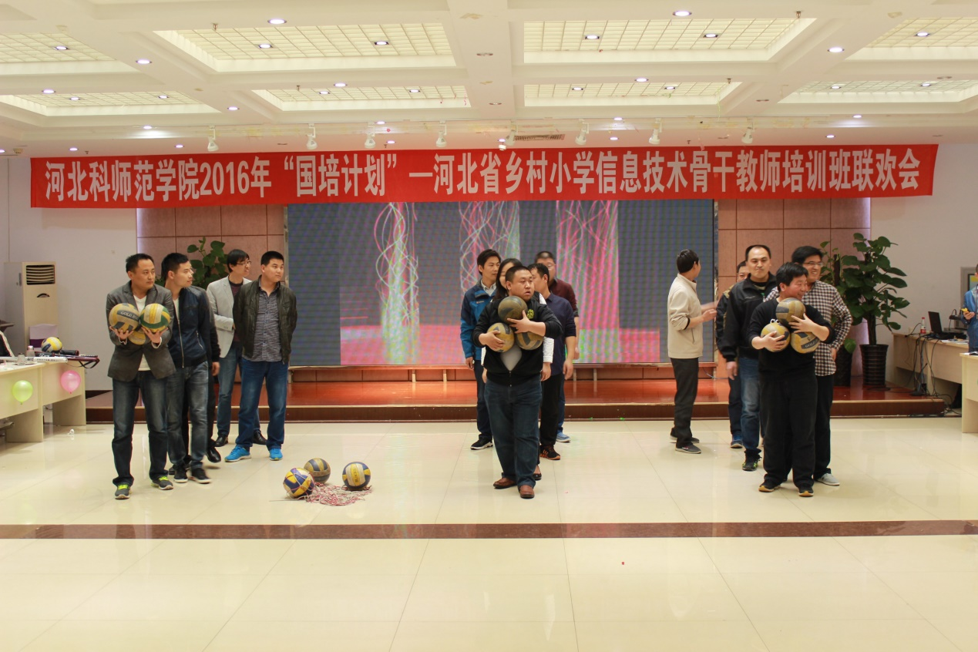
学员分组游戏
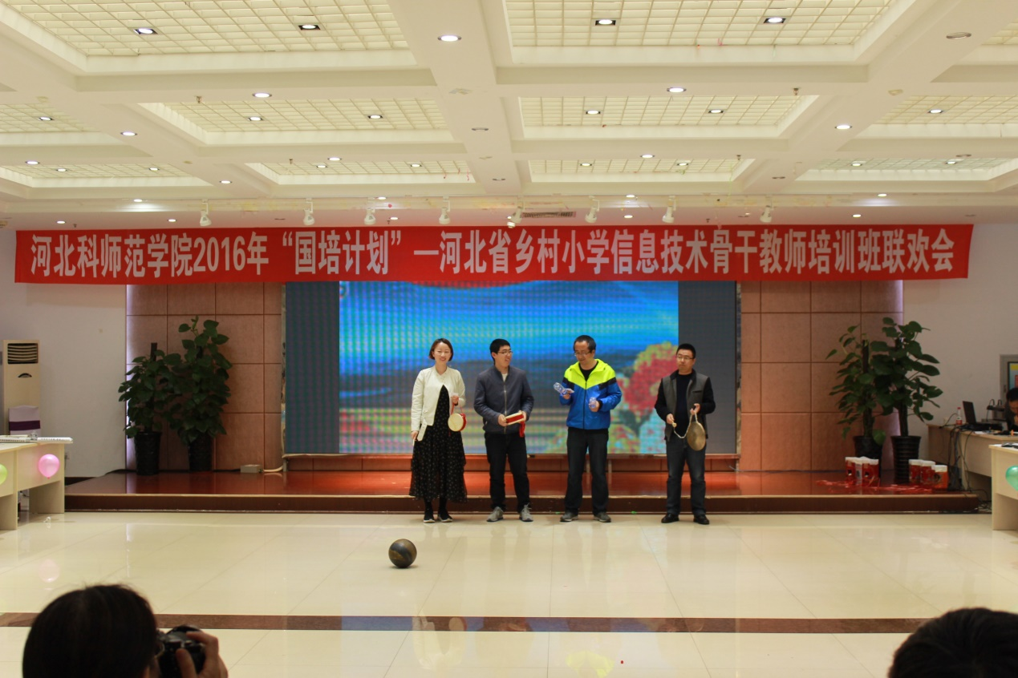
学员自编自演的三句半
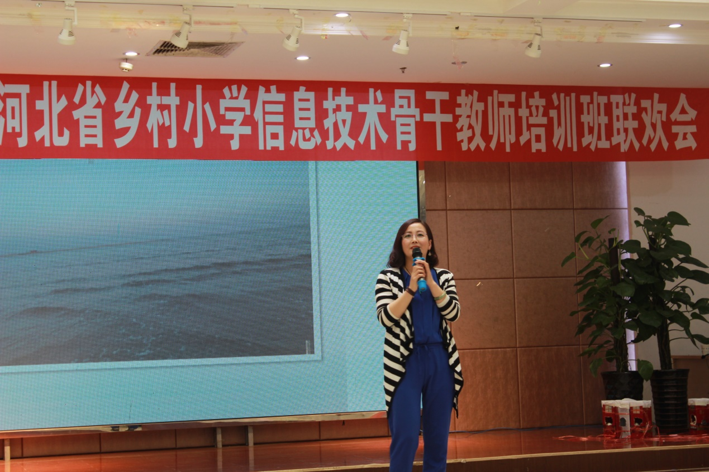
任慧娟老师深情演唱

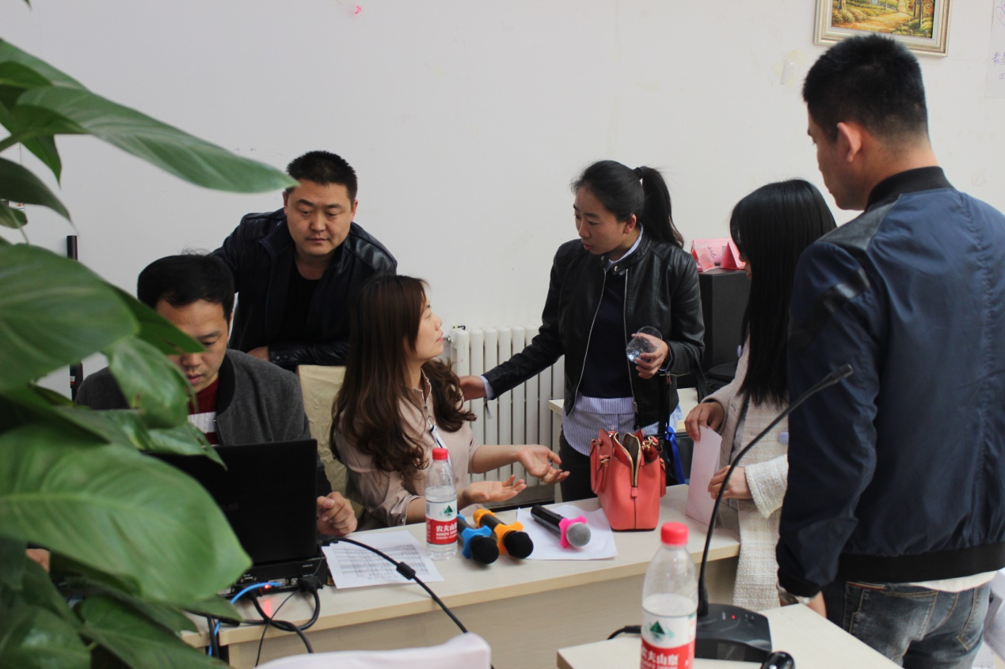
学员发挥信息技术优势，利用PPT动态图片创造舞台效果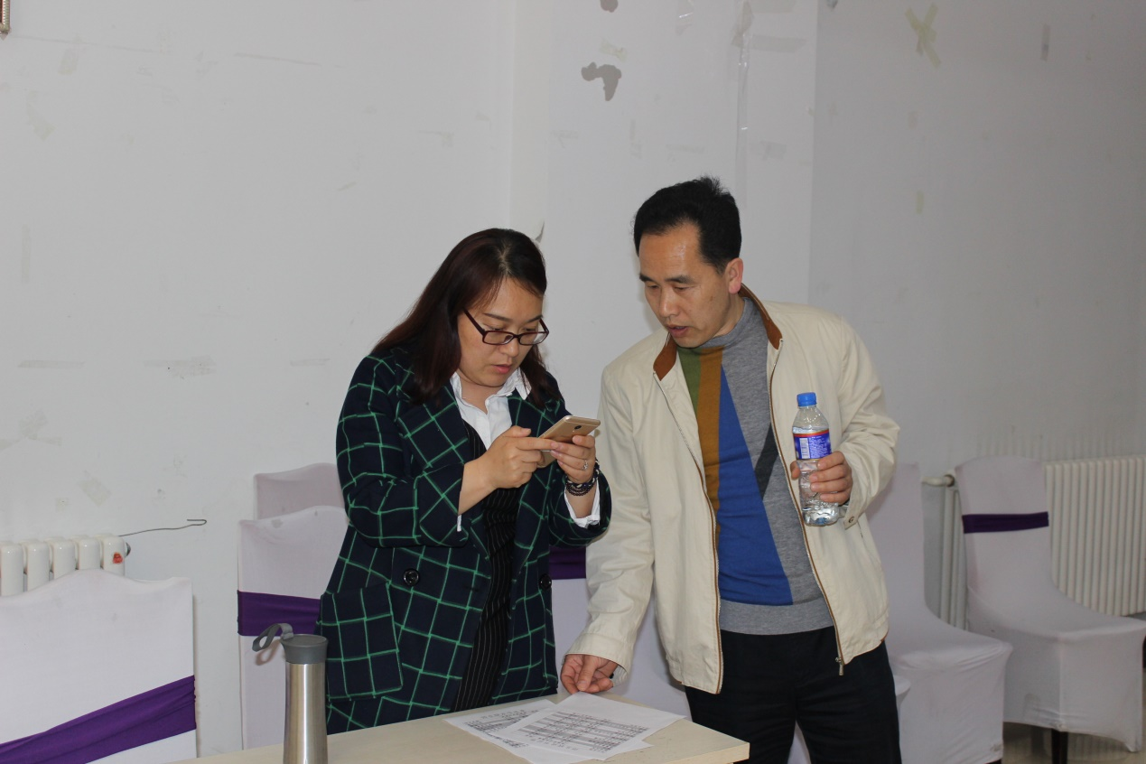

领奖处
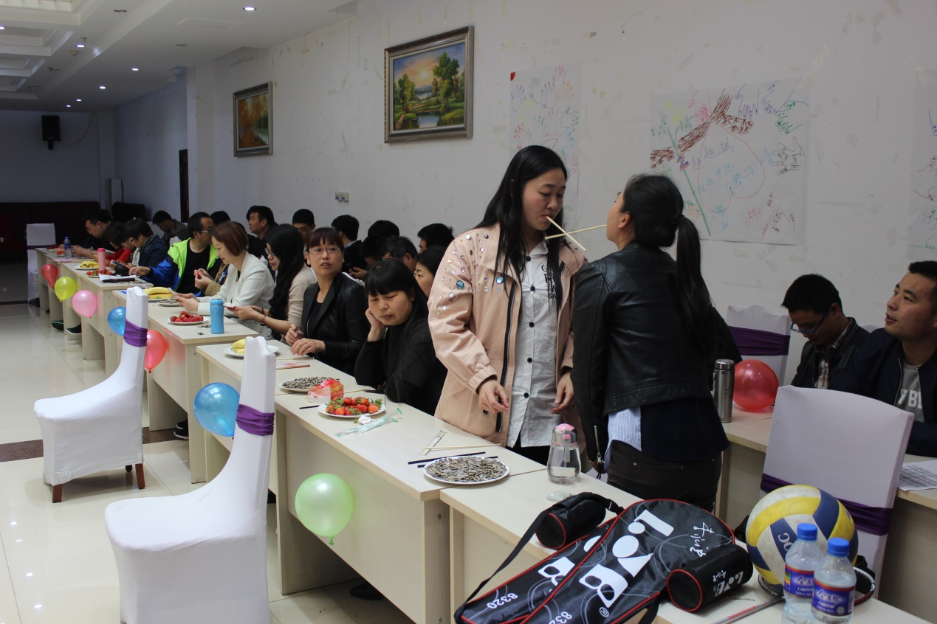
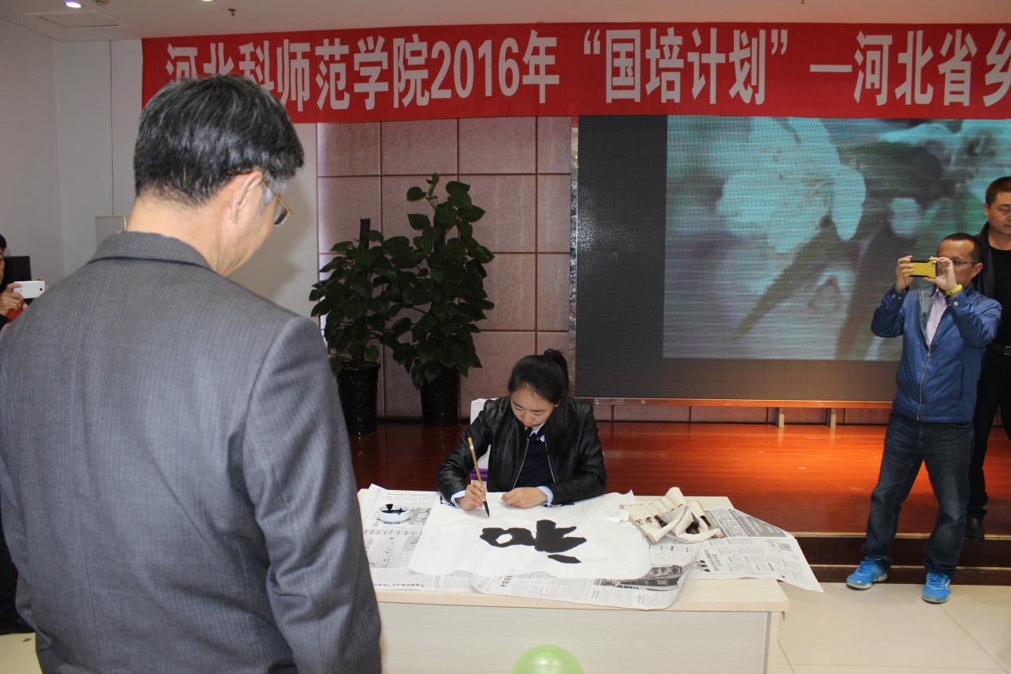
学员现场书法秀1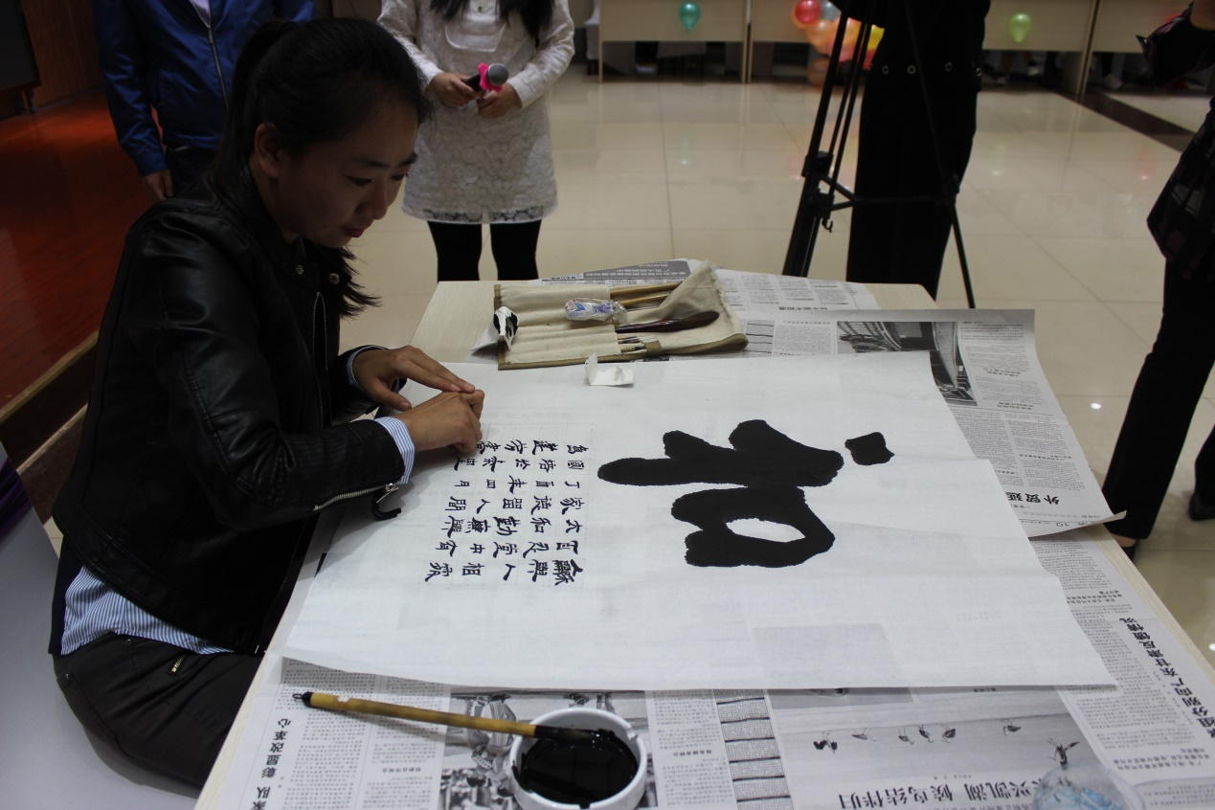
学员现场书法秀2

